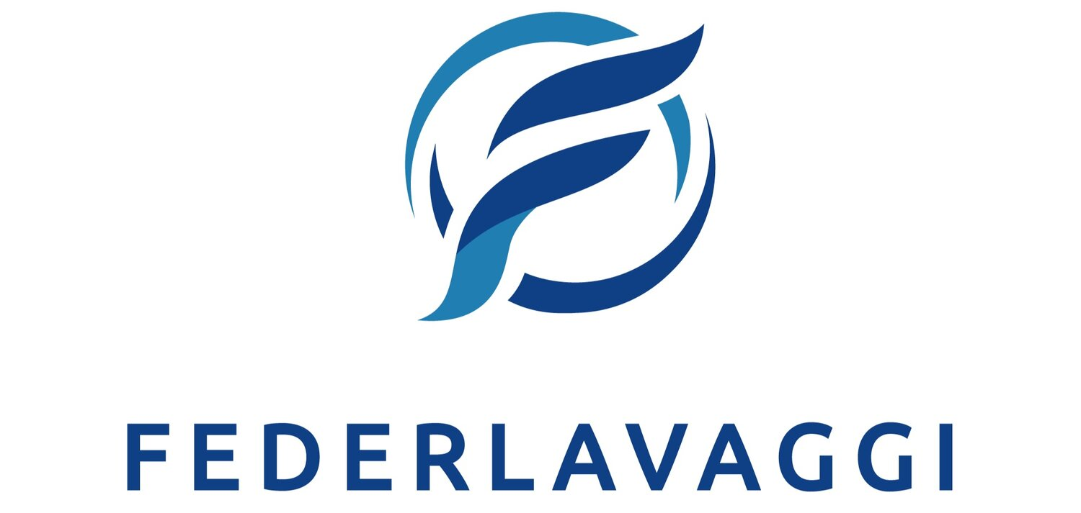
Informativa resa ai sensi dell’art.13 del Regolamento Europeo 679/2016 (GDPR - General Data Protection Regulation) relativa al seguente trattamento di dati personali

REGISTRO VISITATORI

TITOLARE DEL TRATTAMENTO. Il Titolare del trattamento dei dati è FEDERLAVAGGI con Sede in Via Attanasio II n. 80, 00165 Roma.
DESCRIZIONE DEL TRATTAMENTO. Gestione dei dati di registrazione dei visitatori in azienda.
FINALITÀ E BASE GIURIDICA E DURATA. Si evidenzia che il trattamento si svolgerà come segue:
FINALITA’ | BASE GIURIDICA | PERIODO O CRITERI DI CONSERVAZIONE
Finalità di gestione di processi aziendali e gestione interna.  Adempimento obblighi normativi in materia di sicurezza sul lavoro e tutela del patrimonio aziendale (con conseguente necessità per tutela in eventuale contenzioso legale).  Finalità di prevenzione, accertamento e repressione di reati, e possibili insolvenze e/o inadempienze. | (art.6 1.f Reg. Europeo 679/2016)  Interesse legittimo del Titolare  (art.6 1.c Reg. Europeo 679/2016)  Obbligo legale | Per un arco di tempo non superiore a 12 mesi.
Tale trattamento sarà sempre improntato ai principi di correttezza, liceità, trasparenza e di tutela della riservatezza e dei diritti dei soggetti interessati.
NATURA OBBLIGATORIA O FACOLTATIVA DEL CONFERIMENTO DEI DATI. Si informa che, tenuto conto delle finalità del trattamento come sopra illustrate:
- La comunicazione dei dati contrassegnati da asterisco è necessaria e il mancato conferimento renderà impossibile al Titolare fornire quanto richiesto o comunque gestire le richieste.
- La comunicazione dei dati privi di asterisco è facoltativa: il mancato conferimento permetterà comunque di fornire quanto da richiesto.
DESTINATARI O CATEGORIE DI DESTINATARI. I dati personali saranno trattati dal Titolare del trattamento, e dalle persone da lui strettamente autorizzate.
I dati non saranno oggetto di comunicazione al di fuori della struttura del Titolare
I dati non saranno oggetto di diffusione.
DIRITTO DI RECLAMO ALL’AUTORITÀ DI CONTROLLO. Il soggetto interessato ha diritto di presentare reclamo all’Autorità di controllo (Per l’Italia: Garante per la protezione dei dati personali www.garanteprivacy.it).
DIRITTI DEGLI INTERESSATI. Potranno, in qualunque momento, essere esercitati i diritti di accesso ai dati personali, di rettifica o di cancellazione degli stessi, di limitazione del trattamento, di opposizione, di portabilità di cui agli artt. 15-20 del Regolamento Europeo 679/2016 attraverso l’invio di una richiesta email all’indirizzo privacy@federlavaggi.org
L’esercizio dei diritti dell'interessato potrebbe essere ritardato, limitato o escluso nei casi previsti dall’art. 2-undecies D.Lgs. 196/03
ESISTENZA DI UN PROCESSO DECISIONALE AUTOMATIZZATO. Il trattamento non comporta un processo decisionale automatizzato.
TRASFERIMENTO DEI DATI IN UN PAESE TERZO O AD UN’ORGANIZZAZIONE INTERNAZIONALE. Il Titolare del trattamento non trasferirà i dati personali ad un paese terzo o ad una organizzazione internazionale.

